# 

# 

# **Регламент**

# **Чемпионата Красноярского Края**

# **по мотоциклетному спорту «БУРЕЛОМ» в дисциплине эндуро**

Организаторы: Главное управление по физической культуре и спорту администрации города Красноярска и Федерация Мотоциклетного спорта Красноярского края, Департамент Молодежной политики Красноярского края. Отдел физической культуры, спорта и Молодежной политики администрации города Дивногорска

## **Цели и задачи**

Цель проведения Чемпионата — пропаганда мотоциклетного спорта и популяризация дисциплины эндуро на мотоциклах, а также вовлечение в эндуро большего количества участников среди начинающих и любителей.

## 

## **Место и даты проведения/**

Соревнования проводятся 29 и 30 июня 2024 года

### Место проведения: пролог гонки – г. Красноярск, остров Татышев,

### внедорожный день соревнований – г. Дивногорск, ГЛК «Дивный», ул. Машиностроителей, 21.

28 июня 2024 года,

Регистрация участников выдача стартовых пакетов: 14.00-22.00, место – Площадка каток остров Татышев https://yandex.ru/maps/-/CDbWNN2l

Расписание:

29 июня 2024 года. Пролог гонки.

9.00-10.00 – Приезд участников;

10.00-11.00 - Техническая комиссия, постановка мотоциклов в закрытый парк;

11.30 – Брифинг;

12.00 – Открытие соревнований;

12.30 – Старт первых участников.

17.30 – Финиш, постановка мотоциклов в закрытый парк;

18.00 – Награждение победителей и призеров, закрытие соревнования.

30 июня 2024 года. Внедорожный день. https://yandex.ru/maps/-/CDbWNGPB

9.00 - Старт первых участников.

18.00 – Награждение победителей и призеров, закрытие соревнования.

**ТРЕБОВАНИЯ К УЧАСТНИКАМ И УСЛОВИЯ ИХ ДОПУСКА**

К участию в соревнованиях допускаются спортсмены, достигшие возраста 16 лет (возраст спортсмена определяется по дате рождения), имеющие гражданство Российской Федерации, на основании предварительных заявок, представившие при регистрации документы в соответствии со Спортивным кодексом и Правилами соревнований по мотоциклетному спорту в следующих классах:

«Золото»

«Серебро»

«Бронза»

«Железо»

«Ветераны»

Регистрационный взнос:

Класс «Железо» 1500р.,

класс «Бронза») 3 000р.

класс «Серебро» 4000р.

класс «Золото» 5000р.

Класс «Ветераны» 3000р.

перевод на **+7(962) 081-58-92 (АльфаБанк) Антон Юрьевич Ш.** В комментарии к переводу необходимо указать фамилию, имя участника.

Регистрация участников проводится в онлайн режиме на сайте <https://marshalone.ru/>.

Документы, необходимые для допуска спортсмена к участию в соревнованиях:

Страховой полис от несчастного случая на сумму не менее 100 000 руб., включающий в свое покрытие занятия мотоциклетным спортом;

− нотариально заверенное разрешение от обоих родителей (для спортсменов, не достигших возраста 18 лет); − документ, удостоверяющий личность спортсмена (Паспорт РФ);

- медицинская справка из врачебно-физкультурного диспансера, подтверждающая допуск к участию в соревнованиях;

- чек об оплате регистрационного взноса;

предоставляются в электронном виде на электронную почту: **burelomteam@yandex.ru**

После успешного прохождения регистрации вы появитесь в списке участников соответствующего класса в системе Marshal One.

Регистрация участников с учетом предоставления всех указанных выше документов завершается 21 июня 2024 года, после указанной даты прием документов и регистрация участников невозможны. Возможны исключения для иногородних спортсменов

В случае если участник, по каким-либо причинам не успевает зарегистрироваться в положенное время, регистрация участника перед стартом дня соревнования НЕ допускается.

В случае, если спортсмен не может быть допущен к старту в соревнованиях по причине отсутствия или несоответствия требованиям каких-либо документов — регистрационный взнос за участие не возвращается. После 18.06.2024 возврат регистрационных взносов осуществляться не будет.

**МОТОЦИКЛЫ УЧАСТНИКОВ И ГСМ**

К участию в соревнованиях допускаются мотоциклы, отвечающие требованиям проведения соревнований по эндуро для соревнований формата экстрим, допускаются мотоциклы, отвечающие требованиям проведения соревнований по эндуро и мотокроссу.

Каждому участнику присваивается бортовой номер для участия в соревновании согласно регистрационной таблице. Участникам выдается комплект номеров для наклейки на мотоцикл и NFC-метки.

Стартовые номера должны быть расположены на обеих сторонах и спереди мотоцикла и легко читаемы.

При наличии объективных причин (например, конструктивные особенности мотоцикла), организатор специальным решением может допустить такого участника на старт с нестандартным номером.

Организатор имеет право ввести дополнительную систему идентификации участников (цветные наклейки, нагрудные номера и т.п.)

Зона технической комиссии располагается в непосредственной близости от парка участников.

Спортсмен или механик с мотоциклом должен пройти техническую комиссию в соответствии с правилами соревнований.

Председатель Технической Комиссии имеет право проверки любого мотоцикла, или его частей во время соревнований. Во время соревнований спортсмен несёт ответственность за свою технику.

## **Технические требования и техническая комиссия**

Зона технической комиссии располагается в непосредственной близости от парка участников.

Спортсмен, или механик с мотоциклом должен пройти техническую комиссию в соответствии с правилами соревнований. Во время соревнований спортсмен несёт ответственность за свою технику.

Мотоцикл участника должен быть полностью исправен. Не допускается наличие течи технических жидкостей: бензина, масла, антифриза, тормозной жидкости.

**Пролог гонки. Правила поведения участников соревнований.**

Место проведения: пролог гонки – г. Красноярск, остров Татышев

29 июня 2024 года. Пролог гонки.

9.00-10.00 – Приезд участников;

10.00-11.00 - Техническая комиссия, постановка мотоциклов в закрытый парк;

11.30 – Брифинг;

12.00 – Открытие соревнований;

12.30 – Старт первых участников.

17.30 – Финиш, постановка мотоциклов в закрытый парк;

18.00 – Награждение победителей и призеров, закрытие соревнования.

Участники соревнований, прибывая на место проведения пролога гонки «Бурелом» размещают свой транспорт на территории специальной парковки, въезд на которую осуществляется по специальным пропускам, которые выдаются участникам в стартовом пакете. Транспорт лиц, не являющихся участниками соревнований (гости, сопровождающие участников) размещает на общей парковке для гостей острова Татышев.

Мотоциклы участников размещаются на территории закрытого парка, постановка в который осуществляется с заглушенным мотором.

Выстраивание техники осуществляется согласно классам и порядку старта участников. Соответствующий порядок старта доводится до участников на брифинге в день соревнований (возможна предварительная публикация стартовых листов).

Старт участников соревнований осуществляется из стартового накопителя, в который участники приглашаются стартовым листам.

Пролог соревнований состоит из квалификационных заездов, по итогам которых формируется состав участников для финальных заездов (1/4 финала, ½ финала, финал).

Количество участников в финальных заездах и их количество будет определено на основании итогового числа участников гонки и доведено до участников на брифинге.

Квалификационный заезд представляет собой заезд 1 или 2 участников (в зависимости от общего количества) на время, количество кругов – 1.

Финальные заезды представляют собой одновременный заезд 6-10 участников (в зависимости от общего количества), количество кругов определяется на брифинге в день гонки.

На территории острова Татышев участникам соревнований ЗАПРЕЩЕНО:

- заводить мотоцикл, передвигаться на заведённом мотоцикле по территории острова Татышев. Мотоциклы участников размещаются исключительно в техническом парке и стартовом накопителе;

- тренироваться на трассе пролога до даты проведения соревнований;

- использование беспилотных летательных аппаратов;

- ремонт и заправка мотоциклов за пределами технического парка;

- не допускается разлив ГСМ, в целях недопущения подобного, участники используют специальные коврики для обслуживания мотоцикла;

- мусорить или каким-либо иным образом портить и загрязнять территорию острова Татышев. Каждый из участников следит за соблюдением чистоты в рамках своего размещения в техническом парке и на парковке.

## **Внедорожный день. Трасса соревнований.**

Трасса второго дня соревнований представляет собой трассу с лесными участками с подъемами и спусками, ручьями, бревнами и другими препятствиями природного происхождения. На участках трассы располагаются маршалы. Они считывают NFC-метки участников.

Общая протяженность трассы — 50 км.

### Разметка

### Движение участников происходит по размеченной трассе. Трасса размечена разноцветными сигнальными вешками на деревьях синего цвета, а также указателями поворотов и направления движения в виде стрелок.

## Контроль прохождения трассы и финиш

На трассе устанавливаются пункты Контроля прохождения. Лимит времени прибытия участника на контрольный пункт ограничен, в случае выхода участника соревнований за лимит времени гонки, участник считается не финишировавшим, гонка для такого участника не продолжается, маршал направляет участника к финишу гонки непосредственного с данного контрольного пункта.

Пункт Контроля прохождения оборудован желтым флагом, маршалы имеют яркие жилеты.

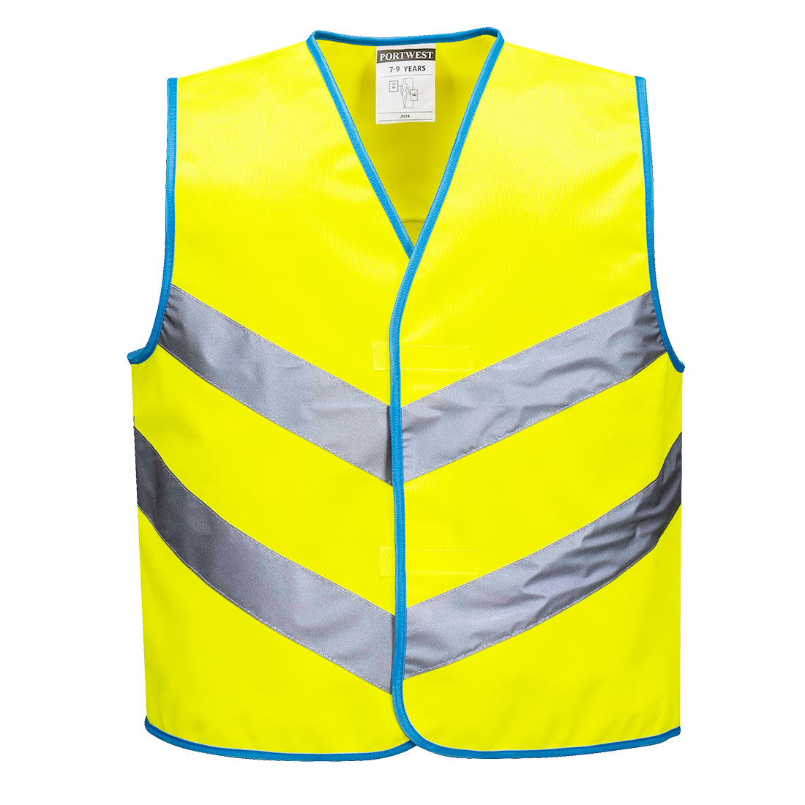

Маршалы контролируют правильное прохождение трека участниками. Участник должен подъехать к пункту Контроля прохождения, остановиться перед маршалом, позволить маршалу считать NFC-метку на мотоцикле.

Участник обязан остановиться на пункте Контроля прохождения для отметки и фиксации прохождения участка трассы.

Фиксирование результата прохождения всей трассы осуществляется после пересечения участником линии финиша.

### Дополнительный контроль

Каждый участник обязан установить на свой смартфон GPS-приложение, записывающее трек. Приложение может быть любым — на выбор участника. Главное, чтобы с помощью этого приложения спортсмен мог экспортировать и отправить судейской бригаде записанный трек в формате GPX.

Рекомендованные приложения:

iOS — Maps 3D - Outdoor GPS  
<https://apps.apple.com/us/app/maps-3d-outdoor-gps/id426034047>

Android — Геотрекер - GPS трекер  
<https://play.google.com/store/apps/details?id=com.ilyabogdanovich.geotracker>

После окончания соревнований участник обязан отправить свой трек прохождения трассы на адрес, указанный ему трек-менеджером гонки.

Дополнительно организаторами гонки участникам может быть предоставлен GPS трекер, фиксирующий прохождения трассы.

|  |
| --- |
| Если участник по какой-либо причине не сможет предоставить запись своего трека судейской бригаде, его результаты не будут засчитаны |

## Определение результатов

Победитель соревнований определяется по наименьшему времени прохождения трассы в своём классе.

## Награждение и призовой фонд

Призовой фонд формируется из следующих сумм:

* спонсорских средств
* добровольных пожертвований и иных средств
* ценных подарков
* подарочных сертификатов
* части стартовых взносов

Призеры награждаются кубками, медалями и грамотами.

## Дисквалификация и аннулирование результата

Участник соревнований дисквалифицируется, его результаты аннулируются, в случаях, если он:

* опоздал на линию старта на 30 минут и более
* не получил отметку прохождения технического контроля до начала соревнований
* демонстрирует неадекватное или неспортивное поведение
* заправляет топливо в емкости отличные от топливного бака и не предусмотренные заводской конструкцией мотоцикла
* заправляет мотоцикл с заведенным двигателем
* заправляет мотоцикл вне зоны ремонта
* курит в зоне закрытого парка
* производит сварочные работы в пунктах заправки топливом
* использует запрещенные внешние силы
* пользуется посторонней помощью в ремонте и обслуживании мотоцикла, кроме помощи зарегистрированного механика
* ездит вне установленного маршрута трассы
* пропустил пункт Контроля прохождения или остановился на пункте Контроля прохождения
* опоздал на линию финиша более чем на 60 минут после финиша основной группы участников класса.
* Нарушение правил нахождения на острове Татышев в день пролога гонки «Бурелом».

## 

## Награждение

Участники, занявшие 1, 2 и 3 места в каждом классе награждаются дипломами, медалями, кубками.

Организаторы оставляют за собой право дополнять и изменять настоящий Регламент в любое время до начала Чемпионата.